Создание многосекционных окон Windows

Статус | GREEN
Комментарии

ЛЕГЕНДА ИЗМЕНЕНИЙ
Кто | Когда | Описание | Задачи на аналитику | Задачи на разработку | Эпик
Urikh Konstantin | 19 нояб. 2024 г. | Корректировка постановки | WF-2045 | WF-1732 | WF-1680

ОГЛАВЛЕНИЕ
Windows 1
Общие положения 2
Назначение 2
Термины и определения 2
Требования и ограничения 2
Общие требования к решению 2
Ролевая модель 2
Сценарии вариантов использования 3
1. Сценарий создания / редактирования Window 3
1.1. Сценарий создания / редактирования Window 3
1.2. Сценарий создания / редактирования Window, создание секций Sections 6
1.3. Сценарий создания / редактирования Window, определение переменных Variables 16
1.4. Сценарий создания / редактирования Window, расположение секций в окне, вкладка Config 19
2. Сценарий копирования Window 21
3. Сценарий удаления Window 23
4. Сценарий отображения Window в пользовательском представлении 24
5. Пример применения Window с несколькими секциями 25

Общие положения

Назначение
Раздел описывает процесс создания и редактирования многосекционных окон Windows.

Термины и определения
Термин | Определение
Window | Окно, разделенное на секции Sections, которые содержат сущности системы (Views, Forms и пр.).
Section | Внутренняя секция (контейнер), добавленная в Window, и содержащая какую-либо сущность системы.
Tab | Вкладка в секции Section, в которую добавляются сущности системы.

Требования и ограничения

Общие требования к решению
Функционал должен обеспечивать возможность:
- добавления нового Window,
- копирования Window,
- редактирования Window,
- удаления Window.

Предусловия
Администратор / Пользователь авторизован в системе.

Ролевая модель
Возможность | Роль/Права доступа
 | Администратор | Пользователь
CRUD Window | + | -

Сценарии вариантов использования

1. Сценарий создания / редактирования Window

1.1. Сценарий создания / редактирования Window
Описание | Сценарий описывает процесс создания нового окна Window или редактирования существующего.
Раздел | UI configs → Windows
Роли пользователей | См. Ролевая модель

 | Описание шага | Результат | Альтернативный сценарий
 | ОС1. Сценарий создания Window
1 | Администратор переходит в раздел UI Configs "Windows" | Система отображает ЭФ Реестр Windows.  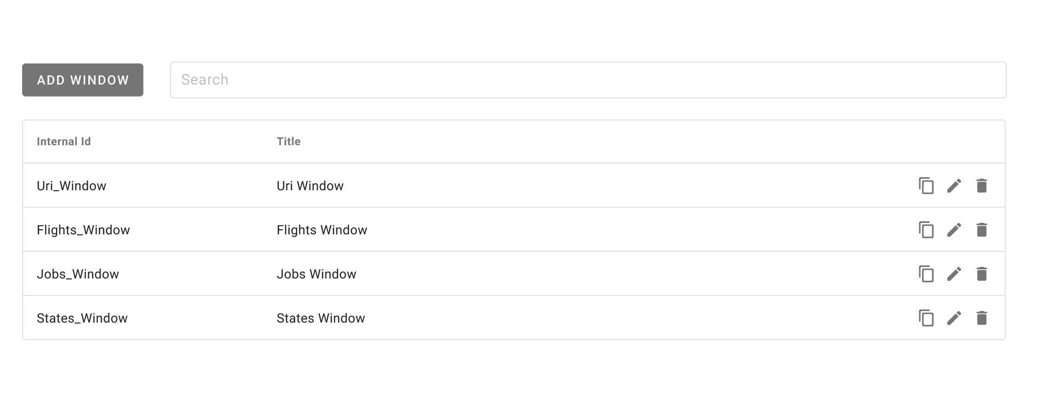  Экранная форма "Реестр Windows"
2 | Администратор нажимает на кнопку "ADD Window" или на значок "Редактирование" Window | Система отображает ЭФ создания/изменения Window.  Если Window открывается для редактирования, поле "Internal ID" недоступно для изменений.  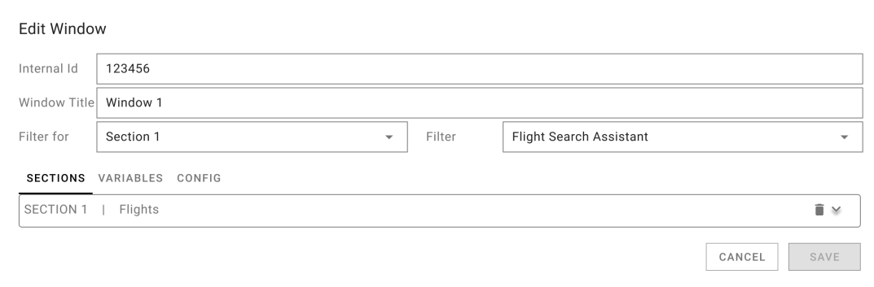
3 | Если поле "Internal ID" доступно для изменений, то:  Администратор в поле "Internal ID" задает внутренний идентификатор Window. Допускается ввод символов латинского алфавита, цифр, знака "минус" и знака "нижнее подчеркивание",  иначе:  переход на шаг 4 ОС1. | Система отображает в поле только корректно введенные символы. | АС1. Выход без сохранения изменений
4 | Администратор в поле "Window Title" задает название Window. Допускается ввод любых символов | Система отображает в поле введенные символы. | АС1. Выход без сохранения изменений
5 | Администратор сохраняет Window | - Кнопка SAVE cтановится доступной после любого изменения в ЭФ создания/изменения Window.  - При нажатии SAVE Cистема осуществляет проверку на заполнение всех обязательных полей:  - Если все обязательные поля заполнены, то  - Система сохраняет / добавляет изменения в Window.  - Иначе:  - Система подсвечивает незаполненные поля красным цветом  - Переход на п. 3 ОС1. | АС1. Выход без сохранения изменений
 | АС1. Выход без сохранения изменений
6 | Администратор нажимает на кнопку CLOSE | При нажатии кнопкиCLOSE Система проверяет условие:  - Если Администратор вносил данные, то:  - отображается модальное окно ЭФ Модальное окно подтверждения отмены изменений.  - Если Администратор в ЭФ Модальное окно подтверждения отмены изменений нажимает "ОК":  - Система не сохраняет изменения в Window,  - ЭФ создания/изменения Window закрывается,  - отображается ЭФ Реестр Windows.  - Если Администратор нажимает "Отмена", МО ЭФ Модальное окно подтверждения отмены изменений закрывается.  - Иначе: Администратор не вносил данные,  - ЭФ создания/изменения Window закрывается,  - отображается ЭФ Реестр Windows.

1.2. Сценарий создания / редактирования Window, создание секций Sections

1.2.1. Сценарий создания секции Section в Window
Описание | Сценарий описывает процесс создания секции Section в окне Window.
Раздел | UI configs → Windows → New / Edit Window → Sections
Роли пользователей | См. Ролевая модель

 | Описание шага | Результат | Альтернативный сценарий
 | ОС1. Сценарий создания секции Section
1 | Администратор переходит в создание / редактирование Window, вкладка Sections | Система отображает ЭФ создания/изменения Window, вкладка Sections.  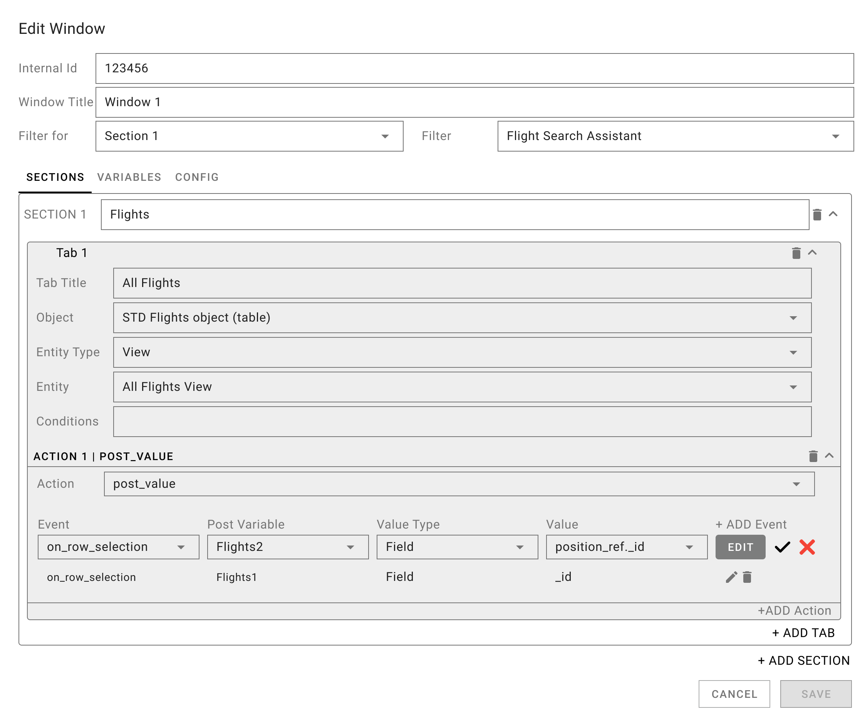
2 | Администратор нажимает на иконку "Раскрыть" секцию | Система отображает поля вкладки Sections.
3 | Администратор в поле "SECTION 1" задает название секции Section. Допускается ввод любых символов | Система отображает в поле "SECTION 1" введенные символы. | АС1. Выход без сохранения изменений
4 | Администратор сохраняет SECTION 1 нажатием на кнопку SAVE | - Кнопка SAVE cтановится доступной после любого изменения в ЭФ создания/изменения Window.  - При нажатии SAVE Cистема осуществляет проверку на заполнение всех обязательных полей:  - Если все обязательные поля заполнены, то  - Система сохраняет Section.  - Иначе:  - Система подсвечивает незаполненные поля красным цветом  - Переход на п. 3 ОС1. | АС1. Выход без сохранения изменений
5 | Для создания дополнительных секций SECTIONS Администратор нажимает на кнопку "ADD SECTION" и повторяет шаги 2 - 4 ОС1 "Сценарий создания секции Section". | Система сохраняет дополнительные секции SECTIONS. | АС1. Выход без сохранения изменений
 | АС1. Выход без сохранения изменений
6 | Администратор нажимает на кнопку CANCEL | При нажатии кнопки CANCEL Система проверяет условие:  - Если Администратор вносил данные, то:  - отображается модальное окно ЭФ Модальное окно подтверждения отмены изменений.  - Если Администратор в ЭФ Модальное окно подтверждения отмены изменений нажимает "ОК":  - Система не сохраняет изменения в Window,  - ЭФ создания/изменения Window закрывается,  - отображается ЭФ Реестр Windows.  - Если Администратор нажимает "Отмена", ЭФ Модальное окно подтверждения отмены изменений закрывается.  - Иначе: Администратор не вносил данные,  - ЭФ создания/изменения Window закрывается,  - отображается ЭФ Реестр Windows.

1.2.2. Сценарий создания вкладки Tab в секции Section
Описание | Сценарий описывает процесс создания вкладки Tab в секции Section.
Раздел | UI configs → Windows → New / Edit Window → Sections
Роли пользователей | См. Ролевая модель

 | Описание шага | Результат | Альтернативный сценарий
 | ОС1. Сценарий создания вкладки Tab
1 | Администратор переходит в создание / редактирование Window, вкладка Sections | Система отображает ЭФ создания/изменения Window, вкладка Sections.  
2 | Администратор нажимает на иконку "Раскрыть" у заголовка "Tab 1" | Система отображает поля раздела Tab 1. | АС1. Выход без сохранения изменений
3 | Администратор в поле "Tab Title" задает название вкладки Tab. Допускается ввод любых символов | Система отображает в поле "Tab Title" введенные символы. | АС1. Выход без сохранения изменений
4 | Администратор выбирает в выпадающем списке "Object" объект, сущность которого будет добавлена на вкладку Tab | Система отображает в поле "Object" выбранный объект. | АС1. Выход без сохранения изменений
5 | Администратор выбирает в выпадающем списке "Entity Type" тип сущности, которая будет добавлена на вкладку Tab | Система отображает в поле "Entity Type" выбранный тип сущности.  Возможные типы сущностей для добавления на вкладку см. в таблице Добавляемые сущности.  № Наименование сущности  1 View  2 Form  3 Gantt Chart | АС1. Выход без сохранения изменений
6 | Администратор выбирает в выпадающем списке "Entity" сущность, которая будет добавлена на вкладку Tab 1 | Система отображает в поле "Entity" выбранную сущность. | АС1. Выход без сохранения изменений
7 | Администратор сохраняет Tab 1 нажатием на кнопку SAVE | - Кнопка SAVE cтановится доступной после любого изменения в ЭФ создания/изменения Window.  - При нажатии SAVE Cистема осуществляет проверку на заполнение всех обязательных полей:  - Если все обязательные поля заполнены, то  - Система сохраняет вкладку Tab 1.  - Иначе:  - Система подсвечивает незаполненные поля красным цветом  - Переход на п. 3 ОС1. | АС1. Выход без сохранения изменений
8 | Для установления связи между табами/секциями (отображение данных в настраиваемом табе/секции происходит в зависимости от изменений данных в других табах/секциях), Администратор вводит условия отбора в поле "Conditions", для сохранения нажимает SAVE.  Условия отбора записываются на JS. | Система сохраняет введенные условия отбора. | АС1. Выход без сохранения изменений
9 | Для создания дополнительных вкладок Tabs Администратор нажимает на кнопку "ADD TAB" и повторяет шаги 2 - 8 ОС1 "Сценарий создания вкладки Tab". | Система сохраняет дополнительные вкладки Tabs. | АС1. Выход без сохранения изменений
 | АС1. Выход без сохранения изменений
10 | Администратор нажимает на кнопку CANCEL | При нажатии кнопки CANCEL Система проверяет условие:  - Если Администратор вносил данные, то:  - отображается модальное окно ЭФ Модальное окно подтверждения отмены изменений.  - Если Администратор в ЭФ Модальное окно подтверждения отмены изменений нажимает "ОК":  - Система не сохраняет изменения в Window,  - ЭФ создания/изменения Window закрывается,  - отображается ЭФ Реестр Windows.  - Если Администратор нажимает "Отмена", МО ЭФ Модальное окно подтверждения отмены изменений закрывается.  - Иначе: Администратор не вносил данные,  - ЭФ создания/изменения Window закрывается,  - отображается ЭФ Реестр Windows.

1.2.3. Сценарий создания действий Actions и событий Events во вкладке Tab
Описание | Сценарий описывает процесс создания действий Actions и событий Events во вкладке Tab
Раздел | UI configs → Windows → New / Edit Window → Sections
Роли пользователей | См. Ролевая модель

 | Описание шага | Результат | Альтернативный сценарий
 | ОС1. Сценарий создания вкладки Tab
1 | Администратор переходит в создание / редактирование Window, вкладка Sections | Система отображает ЭФ создания/изменения Window, вкладка Sections.  
2 | Администратор нажимает на иконку "Раскрыть" в заголовке действия "ACTION 1" | Система отображает поля раздела Action.
3 | Администратор в выпадающем списке "Action" выбирает действие Action. | Система:  - отображает в поле "Action" выбранное действие,  - отображает в заголовке действия "ACTION 1" выбранное действие.  !!! В текущей реализации доступно для выбора только действие post_value !!! | АС1. Выход без сохранения изменений
4 | Администратор нажимает на кнопку "ADD Event" для создания события или иконку "Редактировать" для изменения уже созданного события | Система отображает поля создания/редактирования события Event
5 | Администратор в выпадающем списке "Event" выбирает событие, по которому будет запускаться действие Action | Система отображает в поле "Event" выбранное событие.  !!! В текущей реализации доступно для выбора только событие on_row_selection !!! | АС1. Выход без сохранения изменений
6 | Администратор выбирает в выпадающем списке "Post Variable" переменную, значение которой будет изменяться при наступлении события Event. Задание переменных описано в Сценарии создания / редактирования Window, определение переменных Variables | Система отображает в поле "Post Variable" выбранную переменную. | АС1. Выход без сохранения изменений
7 | Администратор выбирает в выпадающем списке "Value Type" тип значения, которое будет присваиваться переменной Variable | Система отображает в поле "Value Type" выбранный тип значения переменной.  Доступные типы значений:  - Static - задается статичное значение переменной.  - JS - значение переменной задаётся с помощью скрипта JS.  - Field - значение переменной берется из значения поля. | АС1. Выход без сохранения изменений
8 | Администратор вводит в поле "Value" значение, которое будет записываться в переменную:  - Если выбран тип Static, Администратор задает статичное значение переменной.  - Если выбран тип JS, Администратор нажимает кнопку EDIT и задаёт значение переменной в открывшемся МО с помощью скрипта JS.  - Если выбран тип Field, Администратор нажимает кнопку PICK и задаёт значение переменной путем выбора поля объекта Object. | Система отображает в поле "Value" введенное значение. | АС1. Выход без сохранения изменений
9 | Администратор сохраняет событие Event нажатием на иконку "V" | Система:  - сохраняет введенное событие Event,  - отображает его в таблице Events. | АС1. Выход без сохранения изменений  АС2. Выход без сохранения Event
10 | Для создания дополнительных событий Events Администратор нажимает на кнопку "ADD Event" и повторяет шаги 4 - 9 ОС1 "Сценарий создания вкладки Tab".  Допускается создание одинаковых событий Events для разных переменных. В таком случае при наступлении события Event выполняется одновременное изменение всех переменных, завязанных на это событие. | Система:  - сохраняет дополнительные события Events,  - отображает их в таблице Events. | АС1. Выход без сохранения изменений
11 | Для создания дополнительных действий Actions Администратор нажимает на кнопку "ADD Action" и повторяет шаги 2 - 9 ОС1 "Сценарий создания вкладки Tab". | Система сохраняет дополнительные действия Actions.
12 | Администратор сохраняет действие ACTION 1 нажатием на кнопку SAVE. | - Кнопка SAVE cтановится доступной после любого изменения в ЭФ создания/изменения Window.  - При нажатии SAVE Cистема осуществляет проверку на заполнение всех обязательных полей:  - Если все обязательные поля заполнены, то  - Система сохраняет вкладку действие ACTION 1.  - Иначе:  - Система подсвечивает незаполненные поля красным цветом  - Переход на п. 3 ОС1. | АС1. Выход без сохранения изменений
 | АС1. Выход без сохранения изменений
13 | Администратор нажимает на кнопку CANCEL | При нажатии кнопки CANCEL Система проверяет условие:  - Если Администратор вносил данные, то:  - отображается модальное окно ЭФ Модальное окно подтверждения отмены изменений.  - Если Администратор в ЭФ Модальное окно подтверждения отмены изменений нажимает "ОК":  - Система не сохраняет изменения в Window,  - ЭФ создания/изменения Window закрывается,  - отображается ЭФ Реестр Windows.  - Если Администратор нажимает "Отмена", МО ЭФ Модальное окно подтверждения отмены изменений закрывается.  - Иначе: Администратор не вносил данные,  - ЭФ создания/изменения Window закрывается,  - отображается ЭФ Реестр Windows.
 | АС2. Выход без сохранения Event
14 | Администратор нажимает на иконку очистить "Х" в строке задания Event | Система очищает поля раздела Event, не сохраняя введенные данные.
 | АС3. Удаление Action
15 | Администратор нажимает на иконку удалить "" в строке ACTION X | Система удаляет действие ACTION X, не сохраняя введенные данные.

1.3. Сценарий создания / редактирования Window, определение переменных Variables
Описание | Сценарий описывает процесс определения локальных переменных Variables, доступных в создаваемом окне Window
Раздел | UI configs → Windows → New / Edit Window → Variables
Роли пользователей | См. Ролевая модель

 | Описание шага | Результат | Альтернативный сценарий
 | ОС1. Сценарий создания /редактирования переменных Variables
1 | Администратор переходит в создание / редактирование Window, вкладка Variables | Система отображает ЭФ создания/изменения Window, вкладка Variables.  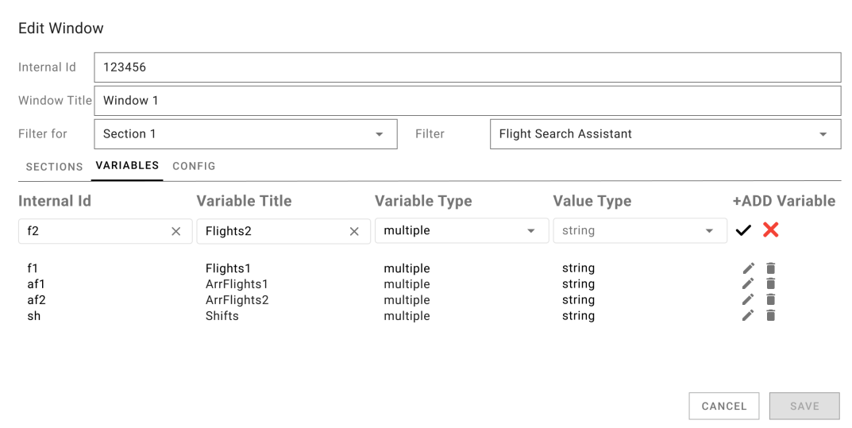
2 | Администратор нажимает на кнопку "ADD Variable" для создания переменной или иконку "Редактировать" для изменения существующей переменной | Система отображает поля задания переменной. | АС1. Выход без сохранения изменений
3 | Администратор в поле "Internal Id" задает внутренний идентификатор для новой локальной переменной, при редактировании существующей переменной поле "Internal Id" заблокировано. Допускается ввод символов латинского алфавита, цифр, знака "минус" и знака "нижнее подчеркивание". | Система отображает в поле "Internal Id" введенные символы. | АС1. Выход без сохранения изменений
4 | Администратор в поле "Variable Title" задает название переменной Variable. Допускается ввод любых символов | Система отображает в поле "Variable Title" введенные символы. | АС1. Выход без сохранения изменений
5 | Администратор выбирает в выпадающем списке "Variable Type" тип переменной Variable | Система отображает в поле "Variable Type" выбранный тип переменной.  !!! В текущей реализации доступен только тип multiple !!! | АС1. Выход без сохранения изменений
6 | Администратор выбирает в выпадающем списке "Value Type" тип данных, которые могут быть записаны в переменную Variable | Система отображает в поле Value Type" выбранный тип данных.  !!! В текущей реализации доступен только тип string !!! | АС1. Выход без сохранения изменений
7 | Администратор сохраняет переменную Variable нажатием на иконку "V" | Система:  - сохраняет переменную Variable,  - отображает ее в таблице Variables. | АС1. Выход без сохранения изменений  АС2. Выход без сохранения переменной Variable  АС3. Удаление переменной Variable
8 | Для создания дополнительных переменных Администратор повторяет шаги 2 - 7 ОС1 "Сценарий создания переменных Variables". | Система:  - сохраняет дополнительные переменные Variables,  - отображает их в таблице Variables. | АС1. Выход без сохранения изменений
 | АС1. Выход без сохранения изменений
9 | Администратор нажимает на кнопку CANCEL | При нажатии кнопки CANCEL Система проверяет условие:  - Если Администратор вносил данные, то:  - отображается модальное окно ЭФ Модальное окно подтверждения отмены изменений.  - Если Администратор в ЭФ Модальное окно подтверждения отмены изменений нажимает "ОК":  - Система не сохраняет изменения в Window,  - ЭФ создания/изменения Window закрывается,  - отображается ЭФ Реестр Windows.  - Если Администратор нажимает "Отмена", МО ЭФ Модальное окно подтверждения отмены изменений закрывается.  - Иначе: Администратор не вносил данные,  - ЭФ создания/изменения Window закрывается,  - отображается ЭФ Реестр Windows.
 | АС2. Выход без сохранения переменной Variable
10 | Администратор нажимает на иконку очистить "Х" в строке задания Variable | Система очищает поля переменной Variable, не сохраняя введенные данные.
 | АС3. Удаление переменной Variable
11 | Администратор нажимает на иконку удалить "" в строке задания Variable | Система удаляет переменную Variable.

1.4. Сценарий создания / редактирования Window, расположение секций в окне, вкладка Config
Описание | Сценарий описывает процесс конфигурирования на вкладке Config секций в окне Window
Раздел | UI configs → Windows → New / Edit Window → Config
Роли пользователей | См. Ролевая модель

 | Описание шага | Результат | Альтернативный сценарий
 | ОС1. Сценарий расположения секций в окне
1 | Администратор переходит в создание / редактирование Window, вкладка Config | Система отображает ЭФ создания/изменения Window, вкладка Config.  В левой части конфигуратора отображаются созданные секции Sections, в правой - пустое поле.  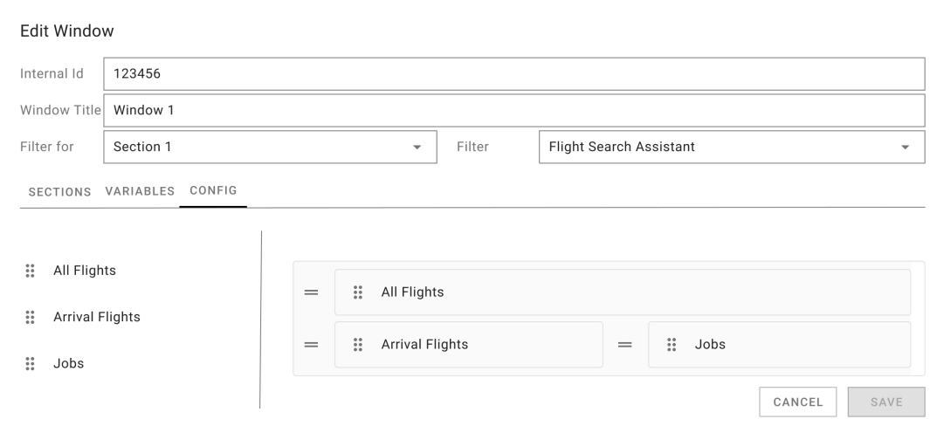
2 | Администратор зажимает ЛКМ секцию Section и перетаскивает ее в желаемое место макета Window в правой части конфигуратора | Система отображает выбранное расположение секции Section. | АС1. Выход без сохранения изменений
3 | Администратор располагает все секции Sections на макете Window в правой части конфигуратора повторяя шаг 2 ОС1. "Сценарий расположения секций в окне" | Система отображает выбранное расположение секций. | АС1. Выход без сохранения изменений
4 | Администратор сохраняет расположение секций в Window нажатием на кнопку SAVE. | - Кнопка SAVE cтановится доступной после любого изменения в ЭФ создания/изменения Window.  - При нажатии SAVE Cистема осуществляет проверку на заполнение всех обязательных полей:  - Если все обязательные поля заполнены, то  - Система сохраняет расположение секций в Window.  - Иначе:  - Система подсвечивает незаполненные поля красным цветом  - Переход на п. 3 ОС1. | АС1. Выход без сохранения изменений
 | АС1. Выход без сохранения изменений
5 | Администратор нажимает на кнопку CANCEL | При нажатии кнопки CANCEL Система проверяет условие:  - Если Администратор вносил данные, то:  - отображается модальное окно ЭФ Модальное окно подтверждения отмены изменений.  - Если Администратор в ЭФ Модальное окно подтверждения отмены изменений нажимает "ОК":  - Система не сохраняет изменения в Window,  - ЭФ создания/изменения Window закрывается,  - отображается ЭФ Реестр Windows.  - Если Администратор нажимает "Отмена", МО ЭФ Модальное окно подтверждения отмены изменений закрывается.  - Иначе: Администратор не вносил данные,  - ЭФ создания/изменения Window закрывается,  - отображается ЭФ Реестр Windows.

2. Сценарий копирования Window
Описание | Сценарий описывает процесс копирования окна Window.
Раздел | UI configs → Windows
Роли пользователей | См. Ролевая модель

 | Описание шага | Результат | Альтернативный сценарий
 | ОС1. Сценарий копирования Window
1 | Администратор переходит в раздел UI Configs "Windows" | Система отображает ЭФ Реестр Windows.
2 | Администратор нажимает на кнопку "Копировать" Window | Система отображает МО Копирования сущности.  Входные параметры:  - ID_Copyed_Window - идентификатор копируемого окна Window, обязательный параметр,  - Title_Copyed_Window - наименование копируемого окна Window, обязательный параметр.  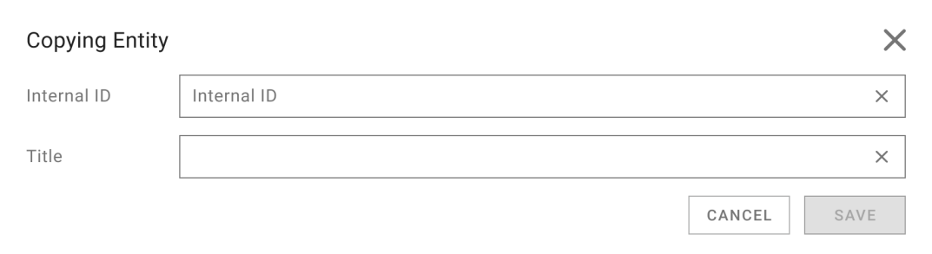
3 | Администратор в поле "Internal ID" задает внутренний идентификатор Window. Допускается ввод символов латинского алфавита, цифр, знака "минус" и знака "нижнее подчеркивание" | Система отображает в поле только корректно введенные символы. | АС1. Выход без сохранения изменений
4 | Администратор в поле "Window Title" задает название Window. Допускается ввод любых символов | Система отображает в поле введенные символы. | АС1. Выход без сохранения изменений
5 | Администратор сохраняет Window | - Кнопка SAVE cтановится доступной после любого изменения в МО Копирования сущности.  - При нажатии SAVE Cистема осуществляет проверку на заполнение всех обязательных полей:  - Если все обязательные поля заполнены, то  - Система сохраняет копию Window.  - МО Копирования сущности закрывается.  - Отображается ЭФ Реестр Windows.  - Иначе:  - Система подсвечивает незаполненные поля красным цветом  - Переход на п. 3 ОС1. | АС1. Выход без сохранения изменений
 | АС1. Выход без сохранения изменений
6 | Администратор нажимает на кнопку CANCEL | При нажатии кнопки CANCEL Система проверяет условие:  - Если Администратор вносил данные, то:  - отображается модальное окно ЭФ Модальное окно подтверждения отмены изменений.  - Если Администратор в ЭФ Модальное окно подтверждения отмены изменений нажимает "ОК", Система не сохраняет копию Window, МО Копирования сущности закрывается.  - Если Администратор нажимает "Отмена", МО ЭФ Модальное окно подтверждения отмены изменений закрывается.  - Иначе: Администратор не вносил данные,  - МО Копирования сущности закрывается.

3. Сценарий удаления Window
Описание | Сценарий описывает процесс удаления окна Window.
Раздел | UI configs → Windows
Роли пользователей | См. Ролевая модель

 | Описание шага | Результат | Альтернативный сценарий
 | ОС1. Сценарий удаления Window
1 | Администратор переходит в раздел UI Configs "Windows" | Система отображает ЭФ Реестр Windows.
2 | Администратор нажимает на кнопку "Удалить" Window | Система отображает МО Подтверждения удаления.  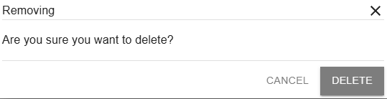
3 | Администратор подтверждает удаление Window | - Система удаляет Window.  - МО Подтверждения удаления закрывается.  - Отображается ЭФ Реестр Windows. | АС1. Выход без сохранения изменений
 | АС1. Выход без сохранения изменений
4 | Администратор нажимает на кнопку CANCEL | - Система не удаляет Window.  - МО Подтверждения удаления закрывается.  - Отображается ЭФ Реестр Windows.

4. Сценарий отображения Window в пользовательском представлении
Описание | Сценарий описывает процесс использования сущности пользователем
Раздел | Wis-Key → Сontrol Panel → Window

№ | Описание шага | Результат | Альтернативный сценарий
 | ОС1. Сценарий использования сущности пользователем
1 | Пользователь нажимает на иконку вызова окна Window из Сontrol Panel | Система открывает окно Window, отображает секции в порядке, заданном Администратором в конфигураторе.
2 | Пользователь:  - с помощью мыши настраивает размер секций  - с помощью функции D&D настраивает местоположение секций | При перетаскивании секции в другую часть окна заменяемая секция перемещается на место перетягиваемой секции и адаптируется под размер перетягиваемой секции.  Система сохраняет изменения конфигурации секций пользователя после каждого изменения.  При повторном открытии Window пользователю отображаются секции в заданном им порядке и размере (система запоминает предпочтения пользователя).

5. Пример применения Window с несколькими секциями
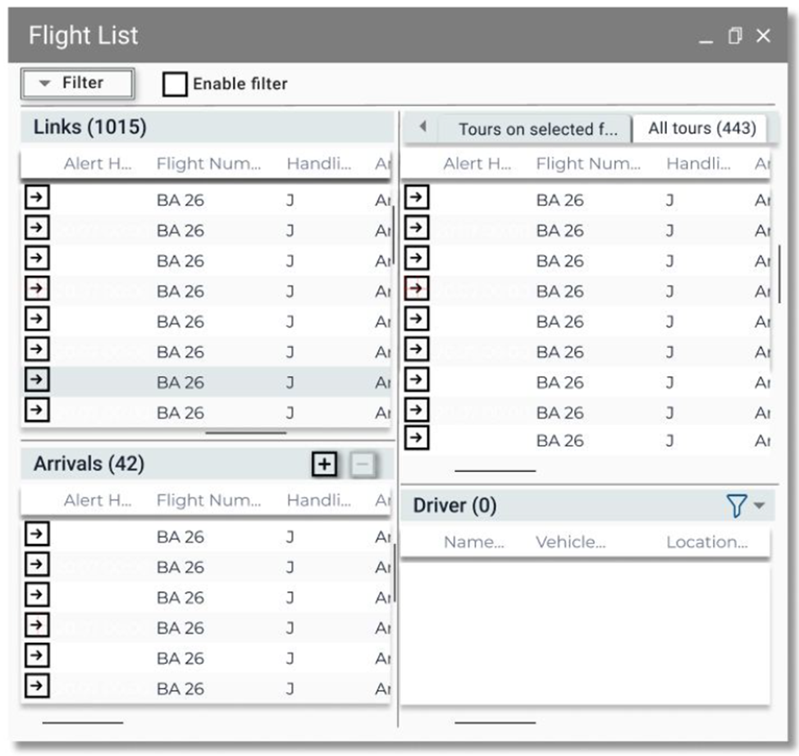

Секция 1
Секция 1"Links" (Стыковки) отображает список всех рейсов и является родительской по отношению к секциям 2 "Tours" (Задачи) и 3 "Arrivals" (Прилетные рейсы).
- Для передачи информации об изменениях в секции "Links" задаются две переменные, в которые будет записываться идентификатор записи, выбранной по нажатию ЛКМ в Links:
  - LinksToTours = position_ref._id - связь объектов Links и Tours осуществляется через объект Positions,
  - LinksToArrivals = _id - идентификатор рейса, передаваемый в Arrivals.
- Запись в переменные будет производиться одновременно по действию Action = post_value при наступлении события Event = on_row_selection.
Секция 2
- Секция 2 "Tours" является родительской по отношению к секции 4 "Drivers" (Водители). Для передачи информации об изменениях в секции "Tours" задается переменная:
  - ToursToDrivers = _id.
- В секции "Tours" для отображения требуемых записей после изменений в секции "Links" необходимо прописать условие отбора по совпадению идентификатора в Tours с переменной из Links через объект Positions:
  - default_location_ref == window.LinksToTours.
Здесь и далее приставка "window." указывает, что берется локальная переменная данного окна.
- Для отображения записей секции "Tours" после изменений в секции "Arrivals" необходимо прописать условие отбора по совпадению идентификатора в Tours с переменной из Arrivals через объект Positions:
  - default_location_ref == window. ArrivalsToTours
Секция 3
- Секция 3 "Arrivals" является родительской по отношению к секции 2 "Tours".
Связь объектов Arrivals и Tours также осуществляется через объект Positions.
Для передачи в секцию "Tours" информации об изменениях в секции "Arrivals" задается переменная:
  - ArrivalsToTours = position_ref._id.
- В секции "Arrivals" для отображения необходимых записей нужно отобрать в Arrivals только прилетные рейсы, плюс необходимо прописать условие отбора по совпадению идентификатора в Arrivals с переменной из Links:
  - bound == 1 and _id == window.LinksToArrivals.
Секция 4
- Секция 4 "Drivers" не является родительской для других секций, переменные в ней не задаются.
- В секции 4 "Drivers" условие для отображения записей при изменениях в "Tours":
  - _id == window.ToursToDrivers

Логика работы:
Если выделен рейс в секции 1 "Links", то секция 2 "Tours" покажет задачи для этого рейса.
Если пользователь выделит конкретный прилетной рейс, то в списке задач отобразятся только задачи этого прилетного рейса.
Если Пользователь выделит конкретную задачу, то в списке водителей он увидит доступных для этой задачи водителей.
Кроме того, отдельные секции могут представлять из себя набор разных Табов (Секция 2), каждый из Табов так же является списочным представлением View.
Необязательно должны быть связи между секциями или Табами - вкладка "All tours" отображает список задач, который никак не зависит от выбора какого-либо объекта в какой-то из других секций этого окна.

